- 예제로 시작하는 아이폰 개발
(The iPhone Developer's Cookbook: Building Applications with the iPhone SDK)
- 코코아 프로그래밍(개정판)
- 맥부기 아이폰 개발자 모임
- (http://cafe.naver.com/mcbugi)
- 해킨토시 http://x86osx.com
- Cocoa Programming for MAC OS X
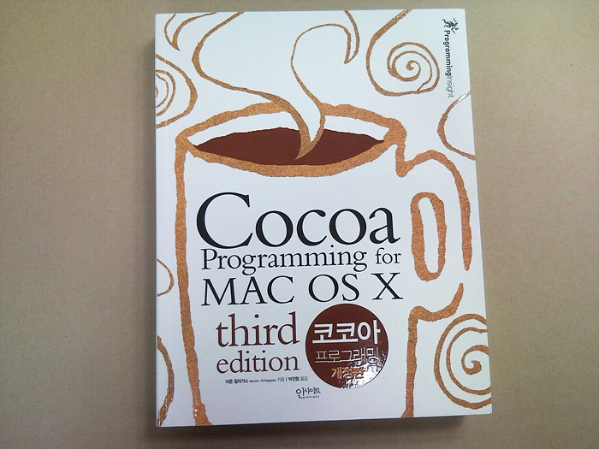
당시에는 아이폰 개발책이라고 해봤자 한글로 되어있는 책이 존재하지 않았습니다. 하지만 이 책의 맨 뒤에 아이폰 개발이 조금(?) 나와있다고 하여 사보게 되었습니다.
하 지만 실제로 이 책은 매우 볼만한 책입니다. 이 책을 보면서 맥용 어플리케이션을 우선 개발해 보시는걸 추천해 봅니다.
실 제로 맥용 어플리케이션이나 아이폰 어플리케이션이나 XCode IDE사용법이나 개발 모두 거의 동일합니다.
Interface Builder나 MVC(Model-View-Controller)혹은 Target-Action의 개발 방법에 대해 공부하기엔 좋습니다.
뒤쪽의 아이폰에 대한 내용은 사실 기대하기에 무리가 좀 있습니다. 하지만 맥에서 하는 개발조차 서툰 시점에서는 이 책은 매우 좋은 책임에 틀림이 없습니다.
- 예제로 시작하는 아이폰 개발
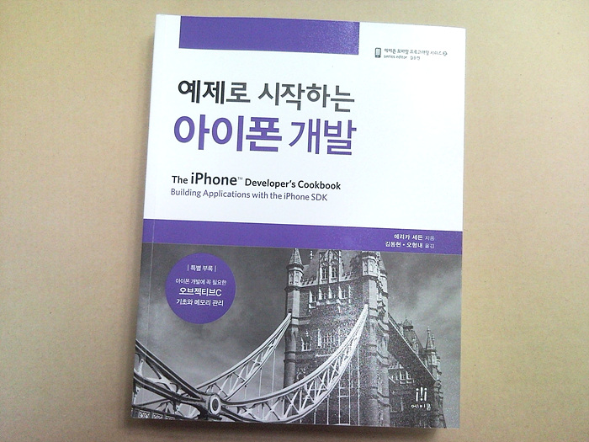
두번째 한글로 나온 책입니다. 실제로 이책은 해외에서 엄청나게 많이 팔린 책의 번역서 입니다.
사실상 아이폰 개발에 대한 국내 첫 서적이죠.
그 래서 엄청 많이 팔렸을꺼 같습니다. 책의 저자도 다음의 TV팟을 개발하신 분입니다. 실제로 노하우가 쌓인 분의 번역서죠.
이 책의 장점은 문서화 되어있지 않은 컨트롤들에 대해 꽤 많이 소개되어집니다. 그리고 무엇보다 한글로 되어있습니다.
또 한 뒤쪽의 Objective C에 대한 간략한 소개가 나온 부분은 매우 좋았습니다. 처음 접하는 분들의 경우에는 retain count나 GC에 대한 궁금증이 많이 생기실꺼 같은데 설명이 잘 나와있습니다.
하지만, 제가 남이 공들여 번역한 책을 두고 이런말을 해도 되는지 모르겠는데, 저에게는 이 책이 크게 도움이 되지 못했습니다.
우선, 책의 원 저자가 오래전에 쓴 책인거 같은데 베타시절의 SDK를 가지고 책을 썼습니다. 애플이 제안하는 개발가이드를 따르지 않고 자신의 스타일대로 개발하는 성향도 강합니다.
솔직히 이 책을 번역할때 예제코드를 한번씩 실행해 보셨는지 궁금합니다. 처음 해보는 사람입장에서 보면 이 책을 가지고 무엇을 만들어 내기에 매우 어렵습니다.
왠지 한글로 되어있지만 무언가 무미건조한 번역기가 번역한 느낌을 받았습니다. 그리고 번역하지 않아도 되는 부분을 무리하게 번역한듯한 인상을 받았습니다.
지금 당장 기억나는게 애드혹 배포쪽을 보는데 도저히 읽히지 않는달까요, 따라하고 있지만 무언가 책내용을 해석하면서 따라해야 한다고 할까요.
실제로 한글로 된 책이었지만 초보 입장에서는 너무 따라가기 어려운 번역이었다고 생각합니다. 그래도 현재 책을 사실려는 분들께는 선택의 여지가 없죠^^
- Beginning iPhone Development
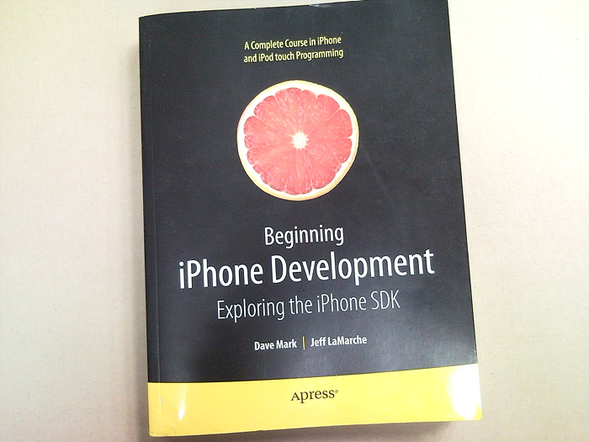
번역된 책을 샀음에도 개발에 어려움이 많아 구매한 책입니다. 이건 원서입니다만 매우 훌륭한 책입니다.
실제로 이 책을 보며 매우 큰 도움이 되었습니다. 책의 구성이나 배치도 훌륭하고 영어를 크게 잘 몰라도 보는데 어려움이 없을정도로 소스코드가 목적이 명확하게 제시되는 것 같습니다.
실 제로 현재 위키북스에서 한글화중입니다. 이제 곧 출간 될꺼 같네요. 번역이 어떻게 되었을지 궁금합니다.
UINavigationController와 UITableView등을 사용할 때 매우 많은 도움이 되었습니다. 좋은 책입니다.
- iPhone SDK
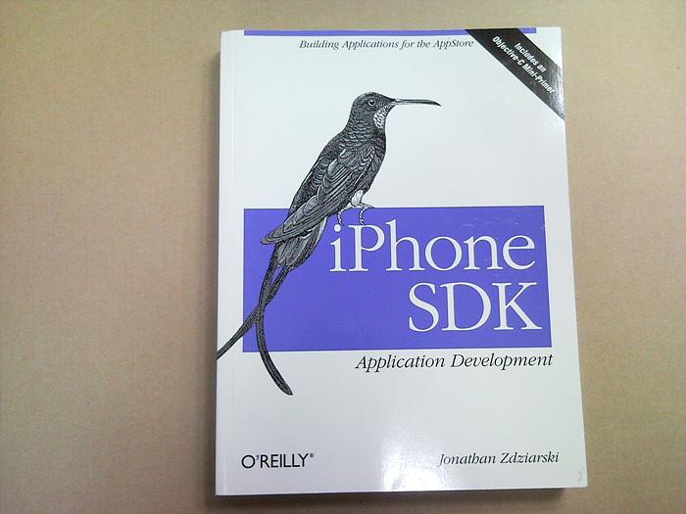
오라일리에서 나온 iPhone SDK책입니다. 이책은 바이블적인 성격이 강한 책입니다.
특정 컨트롤들에 대해 간략한 예제를 쭉 나열하는 식으로 책이 구성되어있습니다.
하지만 이 책이 특히나 마음에 드는 점은 예를 들면 UIButton으로 버튼을 만들때 스타일이 여러가지가 있는데 그런 스타일들을 모두 나열하여 설명하고 있습니다.
하지만 조금만 더 생각하자면 XCode - Documentation 에 들어가면 볼 수 있는 수준의 책이라는 말도 됩니다.
하지만 책이 매우 가볍고 간단한 참고용으로 좋습니다. 하지만 개발시에는 오히려 안보게 되더군요.
- Professional iPhone and iPod touch Programming
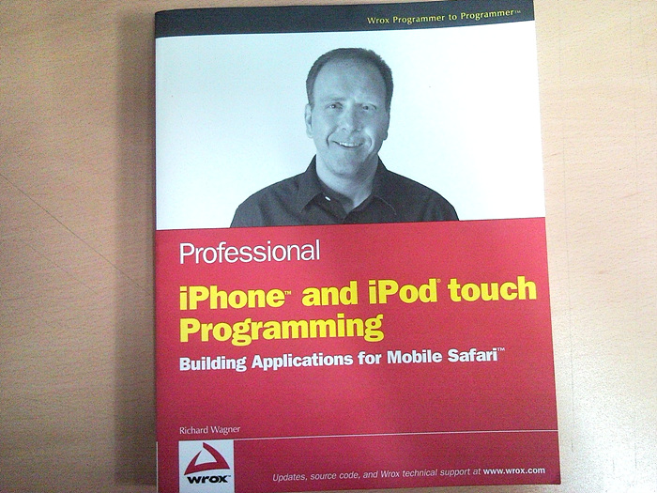
이 책은 웹 개발에 대한 책입니다. 거의 총망라 되어있더군요. HTML과 CSS그리고 Canvas등의 내용을 포함하고 있습니다.
아이폰용 웹페이지를 만드신다면 꼭! 보셔야 할 책인듯 합니다. 사실 저도 이 책을 회사 퍼블리셔분을 위해 주문하였습니다.
모바일 사파리용 사이트를 개발중이시라면 추천, 어플리케이션 개발에는 전혀 관련 없는 책입니다.
- Programming in Objective-C 2.0
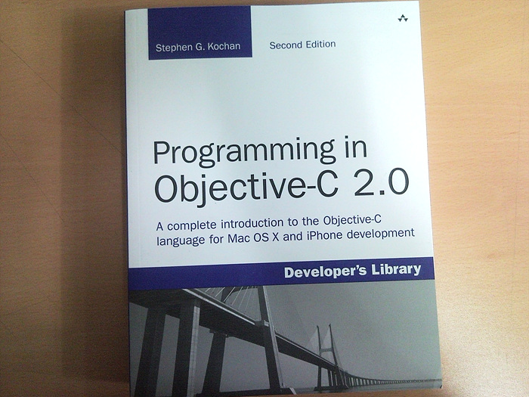
이 책은 Objective C에 대한 모든게 나와있다고 볼만한 책입니다. 이렇게 나와서 두께가 안보이지만 꽤 두꺼운 책입니다.
정말 다른 책에서 쉽게 볼 수 없는 Objective C에 대한 모든 내용이 나와있습니다.
보통의 책에서는 대충 개발하는 방법에 대해 나와있다면 이 책에서는 각각의 클래스별로 예제를 곁들어 설명하고 있습니다.
또한 맥과 아이폰에서 제공하는 프레임워크에 대해서나 메모리 관리에 대해서도 매우 상세하게 나와있습니다.
일종의 바이블, 옆에 두고 보기에 매우 좋은 책입니다.

